СВЕТСКИ ЖИРИ ПРОГЛАСИО: ФОТОГРАФИЈА ИЗ СРБИЈЕ НАЈЛЕПША НА СВЕТУ!

Београд, 26. новембар - Фотографија Чедомира Жарковића која приказује бигрене каде Стопића пећине проглашена је најлепшом светском слободном фотографијом заштићеног природног добра за 2016. годину на међународном фото-конкурсу Викимедије Вики воли Земљу (Wiki Loves Earth). Србија је заузела и 15. место, са фотографијом кањона Раче Владимира Мијаиловића.

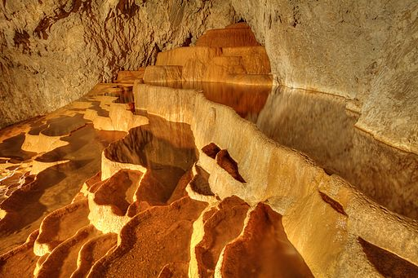
Најлепша светска фотографија природе: Стопића пећина, Србија
Аутор Чедомир Жарковић, слободна лиценца CC BY-SA 4.0

Девет чланова интернационалног жирија бирало је најлепше од 270 фотографија које су победиле у 26 земаља и УНЕСКО-вом пројекту UNESCO Biosphere reserves.
У јакој конкуренцији, фотографија Чедомира Жарковића изабрана је за најлепши приказ заштићеног природног добра са објашњењем да, поред атрактивности и динамичности, има изузетну енциклопедијску вредност.
Победник ће бити награђен путем у Монтреал, на Викимедијину највећу конференцију Викиманија (Wikimania), која ће бити одржана од 9. до 13. августа 2017. године.
Поред првог места, фотографија која је победила на такмичењу у Србији – Кањон Раче, аутора Владимира Мијаиловића, освојила је 15. место на листи најлепших светских фотографија под слободном лиценцом.
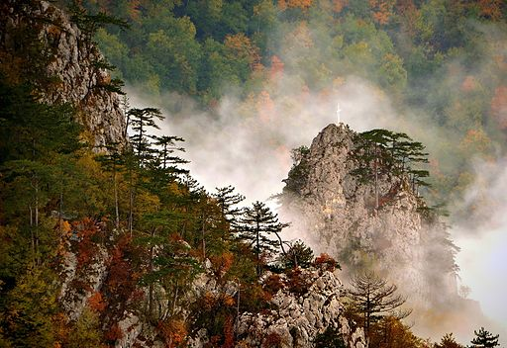
15. место: Кањон Раче, Национални парк Тара
Аутор Владимир Мијаиловић, слободна лиценца CC-BY-SA 4.0
Победник светског такмичења Чедомир Жарковић, из Београда, каже:
– Веома сам изненађен што је баш моја фотографија изабрана за најлепшу на свету и што тиме представљам своју земљу Србију и њене скривене лепоте.
На конкурсу у Србији ова фотографија је добила похвалу, али нисам очекивао да ће на светском нивоу ући у ужи избор, а посебно да ће избити на прво место. С обзиром да се фотографијом бавим из хобија, и да је ово први фото конкурс на који сам се пријавио, ово је велики успех и велика награда за мене. Захваљујем се Задужбини Викимедија и жирију који је одабрао фотографије.

Председник Викимедије Србије Филип Маљковић изразио је велико задовољство овом победом, посебно оценом жирија о енциклопедијској вредности фотографије.
– Након три године реализације овог фото-конкурса у Србији и скоро 4000 слободних фотографија које смо прикупили, ову победу сматрамо признањем за активности сакупљања слободног садржаја за највећу светску енциклопедију. Ово је врло леп поклон за 11. рођендан Викимедије Србије који управо обележавамо.
Занимљиво је да смо за рекламу, која се емитовала на РТВ Војводина пре и током такмичења у Србији, изабрали слоган “Прикажимо свету најлепшу Србију”. Испоставило се да смо били потпуно у праву – додаје Маљковић.

Пројекат Вики воли Земљу започела је Википедија на украјинском језику 2013. године, да би се врло брзо проширио на остале земље света где постоје огранци Задужбине Викимедија. Циљ пројекта је, с једне стране, фотографисати под слободном лиценцом што више природних споменика, а са друге стране допринети повећању јавне свести о очувању природе.
У Србији се ово наградно такмичење организује од 2014. године, али је ове године оборен рекорд прикупљањем скоро 2000 фотографија. Фотографије се даље користе за илустрацију чланака на Википедији и другим вики пројектима (Викивести, Википутовања, Викицитат…), али и у свеопштој намени, с обзиром на природу Кријетив комонс лиценца.
Конкурс се реализује у сарадњи са Заводом за заштиту природе Србије и Туристичком организацијом Србије, уз медијску подршку РТВ Студио Б, РТВ Војводина, Вечерњих новости, ТВ Пинк, ТВ Коперникус, Радио Београда, дневног листа Политика и бројних других медија.

Свечано уручење плакете победнику и прослава ове победе биће одржана у среду, 30. новембра у просторијама Туристичке организације Србије (Чика Љубина 8) од 18 сати. Два освојена места на светском такмичењу поздравиће представници Викимедије Србије, Завода за заштиту природе Србије и Туристичке организације Србије.

Молимо Вас да медијски подржите овај значајан догађај за промоцију природних лепота Србије.

